## Posílání mailu

Příklad mailu – users/MexxFM/Inbox/*

Dat. struktura mailu:

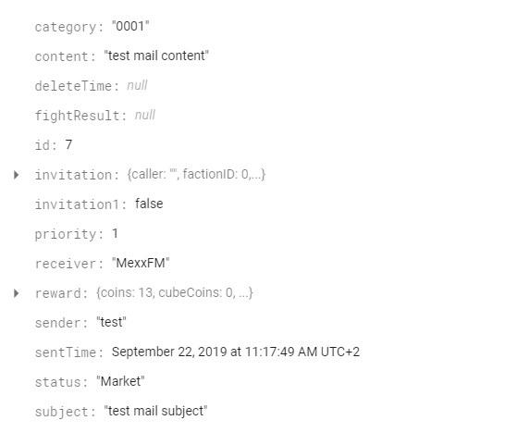

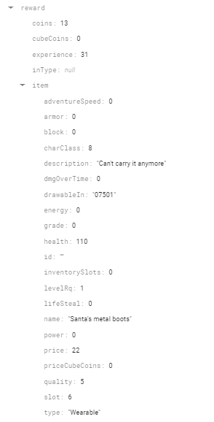

V případě, že v odměně není item – field „item“ je „null“.

V případě zrušení nabídky (prodejce)

* + „subject“ - „Verification reward“
  + „content“ – „Here’s a little reward for verifying your mail address“
  + „id“ – nejvyšší id v kolekci „Inbox“ +1
  + „reciever“ – jméno verifikovaného uživatele
  + „status“ – „New“
  + „sender“ – „Admin team“
  + „sentTime“ – čas serveru
  + „reward“/“cubeCoins“ – „0“
  + „reward“/“cubix“ – „50“
  + Další pole už vytvářené být nemusí / použít prázdné stringy / null a 0 hodnoty